НАЦИОНАЛЬНЫЙ ТЕХНИЧЕСКИЙ УНИВЕРСИТЕТ УКРАИНЫ

«КИЕВСКИЙ ПОЛИТЕХНИЧЕСКИЙ ИНСТИТУТ»

ФАКУЛЬТЕТ ИНФОРМАТИКИ И ВЫЧИСЛИТЕЛЬНОЙ ТЕХНИКИ

Кафедра Вычислительной Техники

ЛАБОРАТОРНАЯ РАБОТА
№ 14

по дисциплине «Аналоговые и Гибридные ЭВМ»

Выполнили
Гришаков М.Б.

Группа ИВ-05

Вариант 0529

Киев 2003 г.

Цель лабораторной работы

Изучить принципы построения множительных устройств непрямого действия, основанных на квадратичном преобразовании сомножителей; освоить методику расчета функциональных преобразователей на примере матричных ФП и методику эквивалентных преобразований резистивных матриц; оценить погрешность выполнения операции умножения; рассмотреть способы изменения коэффициента передачи блока умножения; приобрести навыки планирования, проведения и обработки результатов двухфакторного эксперимента на примере исследования блока умножения

1.1. Вариант

Вариант 218
1. f1(t) = abs(cos(t))

2. f2(t) = t/(sqrt(t))

3. F1(y, dy/dt) = (exp(dy/dt))*(sqr(y))

4. F2(y) = abs(sqr(y))

U_max=20
C1=0.8; C2=-1; C3=1
t_max=40
a0=-4; a1=-7; a2=-2; b0=-3

2. Ход работы

Общий вид исходного уравнения имеет вид:
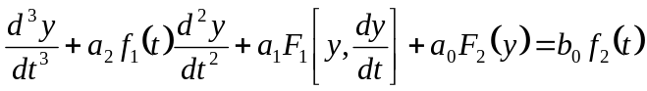
С начальными условиями вида: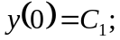 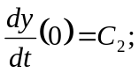 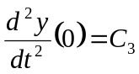
1.Приведение исходного уравнения к универсальному виду.

При заданном времени решения 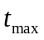.
Подставив значения получаем :
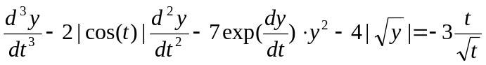
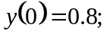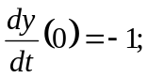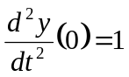
Представим в виде системы :

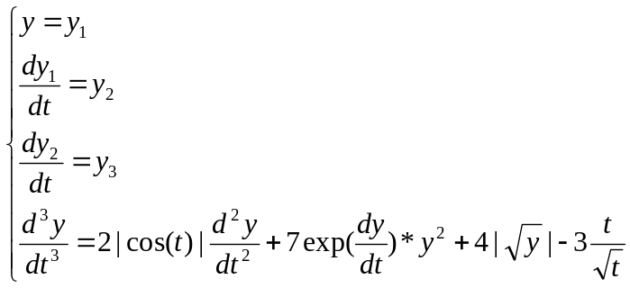

2.Привести универсальный вид к виду, удобному для моделирования

Моделирование функции 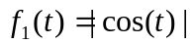 выполняется с помощью нелинейного блока.
Рассмотрим моделирование временной функции cos(t) используя методику восстановления однородных линейных определяющих уравнений.
Вид функции времени имеет следующий вид 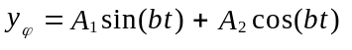.
В нашем случае 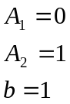

Определяющее дифференциальное уравнение имеет вид
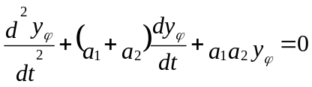
Подставив получим 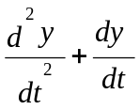
С начальными условиями 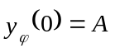;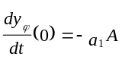 получаем 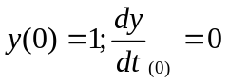

Приведём определяющее уравнение к универсальному виду:
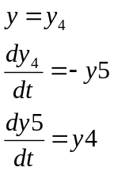
Операцию извлечения модуля осуществляет ДУФП 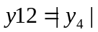.

Рассмотрим функцию 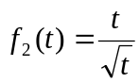
Моделирование функции f(t)=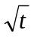 выполняется с помощью нелинейного блока. Поскольку входной переменной аналогового блока является напряжение, а нам нужно моделировать функцию времени и в добавок необходимо моделировать функцию t мы будем моделировать функцию через основную функцию y(t)=t, которая будет моделироваться методом решения определяющего уравнения: dy₆ /dt=1, y₆ (0)=0.

y=y₁,
dy₁/dt=y₂ (интегрирующий)
dy₂/dt=y₃ (интегрирующий)
dy₃/dt=2y₁₃ + 7y₁₁ + 4y₈ – 3y₇ (интегросуммирующий)
dy₄/dt=-y₅ (интегрирующий)
dy₅/dt = y₄ (интегрирующий)
dy₆/dt= 1 (интегрирующий)
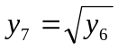 (ДУФП)
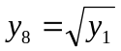 (ДУФП)
y₉=y₁ *y₁ (множительный)
y₁₀=exp(y₂) (ДУФП)
y₁₁=y₁₀*y₉ (множительный)
y₁₂=|y₄| (ДУФП)
y₁₃=y₁₂*y₃ (множительный)

3.Выполнить масштабирование переменных. Получение масштабированных машинных уравнений и формул для расчета напряжений начальных условий и напряжений постоянного внешнего возмущения.

В соответствии с соотношениями
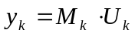 , 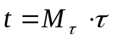 , 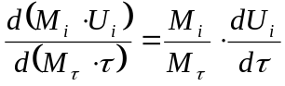

выполняем масштабирование переменных:

dU₁ /dt=U₂M₂M_{τ} / M₁ ,
dU₂ /dt=U₃M₃M_{τ} / M₂ ,
dU₃ /dt= U₁₃M₁₃M_{τ} / M₃ +U₁₁M₁₁M_{τ} / M₃ +U₈M₈M_{τ}/M₃ –U₇M₇M_{τ} / M₃ ,
dU₄ /dt=-U₅M₅M_{τ} / M₄ ,
dU₅ /dt= U₄M₄M_{τ} / M₅ , ,
dU₆ /dt=1/M₆ ,
U₇=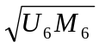/ M₇ ,
U₈=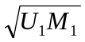/M₈ ,
U₉=U₁M_{1*} U₁M₁ /M₉ ,
U₁₀=exp(U₂M₂)/M₁₀ ,
U₁₁= U₁₀M_{10*} U₉M₉ /M₁₁ ,
U₁₂=|U₄ M₄| /M₁₂ ,
U₁₃=U₁₂M_{12*} U₃M₃ /M₁₃
Напряжения начальных условий определяются по формулам:

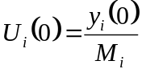 (i=1..6)

4.Составить первоначальную структурную схему из отдельных операционных блоков (ОБ) и осуществить упрощение полученной структурной схемы.

5.Получить структурные машинные уравнения (описать работу
каждого ОБ структурной схемы).

d(U₁)/dτ= -U₂ k₁ ,
d(U₂)/dτ= -U₃ k₂ ,
d(U₃)/dτ= -U₁₃ k₃₁₃ –U₁₁ k₃₁₁ –U₈ k₃₈ –U₇ k₃₇ ,
d(U₄)/dτ= U₅ k₄ ,
d(U₅)/dτ= -U₄ k₅ ,
d(U₆)/dτ= - U_{max*} k₆ ,
U₇=Fn1(U₆) ,
U₈=Fn2(U₁) ,
U₉=-k₉ (U₁*U₁),
U₁₀= Fn3(U₂),
U₁₁= -k₁₁ (U₁₀*U₉) ,
U₁₂=Fn4(U₄) ,
U₁₃= -k₁₃ (U₁₂*U₃) ,

6. Сопоставить масштабированные и структурные машинные уравнения (проверить совпадение по форме масштабированных и структурных уравнений, приведя знаки в нелинейных масштабированных уравнениях в соответствие со знаками в структурных машинных уравнениях).

Сопоставляя масштабированные и структурные машинные уравнения находим, что они совпадают по форме.

7. Записать уравнения эквивалентности (приравнять соответствующие коэффициенты структурных и масштабированных машинных уравнений).

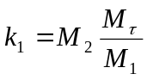
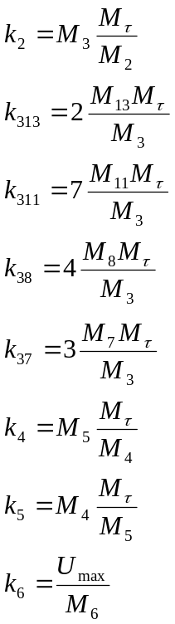
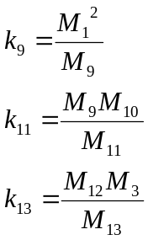

8.Получить уравнения тождественности.

Fp1[U₆] 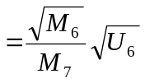
Fp2[U₁] 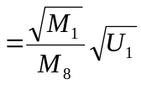
Fp3[U₂] = exp(U₂M₂)/M₁₀
Fp4[U₄] =|U₄ M₄| /M₁₂

9.Выбрать масштаб независимой переменной.

При использовании математического моделирования с помощью операционных блоков необхдимо задать масштаб независимой переменной – соотношение между реальным и машинным временем . Масштаб времени может выбираться на основе компромисса между стремлением ускорить процесс вычисления и требованием использовать тот частотный диапазон, в котором обеспечивается оптимальная точность работы ОБ. Наилучшие результаты получаются при продолжительности процесса решения задачи 5...200 с. В нашем случае (t_{max}=40) можно выбрать M_{τ} =1.

10.Определить значения масштабов представления зависимых
переменных для значения Umax по своему варианту.

Найдем максимальные значения зависимых переменных (в диапазоне 0...U_{max} ), которые можно определить аналитически.

y₄ (отражает функцию времени f₁(t) = (cos(t) ) y_{4 max} =1
y₅ (отражает производную dy₄ /dt ): y_{5 max} = 1
y₁₂ (отражает функцию времени f₁(t) =abs (cos(t) ) y_{12 max} =1
y₆ (отражает функцию времени f(t) = t ): y_{6 max} = 40
y₇ (отражает функцию времени f(t) = ): y_{7 max} = 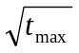=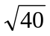=6.32

Вычисляем соответствующие масштабы:

M₄ = 1/20 = 0.05
M₅ = 1/20 = 0.05
M₁₂ = 1/20 = 0.05
M₆ = 40/20 = 2
M₇ = 6.32/20 = 0.316

Поскольку точные значения y_{max} для остальных зависимых переменных аналитически определить нельзя, то, учитывая соотношения в п.6, а также то, что значения всех коэффициентов передач линейных ОБ должны удовлетворять неравенству

K_{min} = 0.001 < K < 20 = K_{max} ,

выбираем пробные значения масштабов:

M₀=1, M₁=1, M₂=1, M₃=1, M₁₁=1, M₈=1, M₉=1, M₁₀=1, M₁₃=1.

11.Определить значения коэффициентов передач линейных операционных усилителей и множительно - делительных блоков.

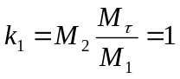
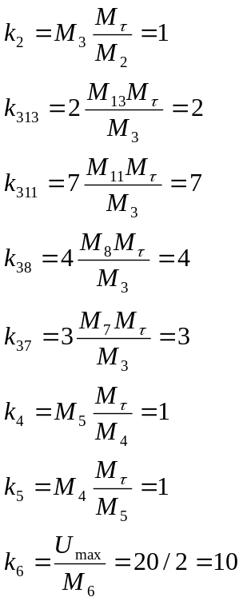
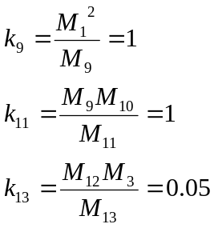

12.Рассчитать значения напряжений начальных условий и значение
напряжения постоянного внешнего возмущения Uо.

U₀ = U_{max} =20
U₁(0) = 0.8/1 = 0.8
U₂(0) = -1/1 = -1
U₃(0) = 1/1 = 1
U₄(0) = 1/0.05 = 20
U₅(0) = 0/0.05 = 0
U₆(0) = 0

Выводы: При выполнении этой работы мы научились моделировать ДУ на примере моделирования ДУ 3го порядка, подготавливать схему для решения ДУ, приводить исходное математическое описание к машинному.

